- 본부admin의 대시보드(본부분석) 화면을 다음과 같이 수정해줘
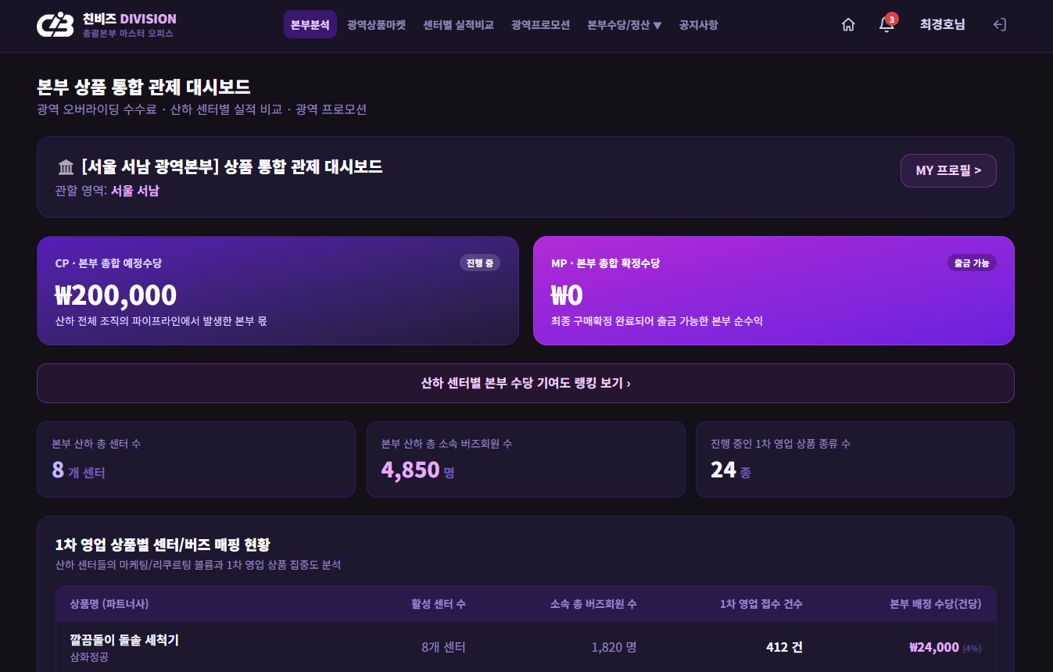

- [CP 본부 종합예정수당], [MP 본부 종합 확정수당], [본부 산하 총 센터수], [본부산하 총 소속 버즈회원 수],[진행중인 1차 영업 상품 종류 수]의 섹션의 데이터를 DB 와 맞춰줘
- [1차 영업 상품별 센터/버즈 매칭현황]의 섹션을 삭제하고, 본부의 소속센터의 센터장 지정 여부를 볼수 있는 리스트를 다음과 같이 구현해 줘
센터코드 센터명 ID 센터장명 연락처
센터장이 등록되어 있으면 ID, 센터장명, 연락처를 보여주고, 없으면 (미등록)으로 표시해줘

- 본부ADMIN의 [센터별 실적비교]화면을 다음과 같이 수정해줘
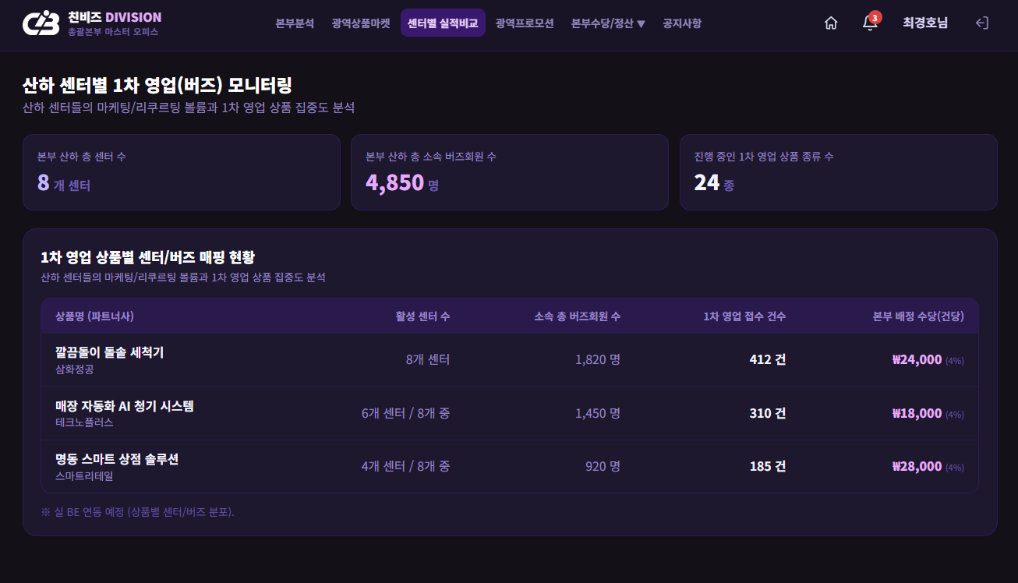
월 검색
- 오른쪽 상단에 월을 검색하는 버튼을 만들어줘
처음 접속할 경우, 현재월 값이 들어가도록 해줘
- 해당 월에 대한 [본부 산하 총 센터수], [본부산하 총 소속 버즈회원 수],[진행중인 1차 영업 상품 종류 수]의 섹션의 데이터를 DB 와 맞춰줘
- [1차 영업 상품별 센터 / 버즈 매핑 현황] 섹션을 산하 센터별 리스트에서 센터명을 클릭할 경우 보이도록 수정할거야
먼저, 산하 센터별 리스트를 해당월의 데이터로 다음과 같이 구현해줘
센터코드 | 센터명 | 센터장ID | 센터장명 | 버즈수 | 매니저수 | 영업접수건수 | 본부배정 수당

[센터코드, 센터명]을 클릭하면 기존의 [1차 영업 상품별 센터 / 버즈 매핑 현황] 섹션이 보이도록 작업해줘
다른 센터명을 클릭하면, 기존에 열려있는 화면을 닫히고, 새로 클릭한 센터의 상품별 내역을 보이도록 작업해줘
단, [1차 영업 상품별 센터 / 버즈 매핑 현황]에서 (활성 센터수)는 삭제해 줘

